Лабораторна робота 2.1
Тема: «Моделювання руху тіла, кинутого під кутом до горизонту»

Виконав:
студент ІІ курсу
спеціальності: 121 інженерія програмного забезпечення
Росоха Андрій Іванович

Ужгород-2026

1. Технічне завдання
Мета роботи — сформувати технічне завдання та описати організацію розробки програмного продукту для моделювання руху тіла, кинутого під кутом до горизонту. Програмний продукт має дозволяти вводити початкові параметри польоту, виконувати математичні розрахунки, відображати результати у табличному вигляді та будувати траєкторію руху.

1.1 Призначення програмного продукту
• Розрахунок часу польоту, дальності польоту та максимальної висоти.
• Побудова траєкторії руху тіла на площині.
• Формування таблиці проміжних точок польоту для аналізу процесу моделювання.
• Перевірка коректності введених користувачем даних.

1.2 Функціональні вимоги
№ | Вимога
1 | Користувач вводить початкову швидкість v0, кут кидання α, початкову висоту h0 та значення g.
2 | Система перевіряє допустимість вхідних даних та повідомляє про помилки.
3 | Після запуску розрахунку система обчислює час польоту, дальність та максимальну висоту.
4 | Програма формує таблицю точок траєкторії (t, x, y).
5 | Програма будує графічне зображення траєкторії на canvas.
6 | Система підтримує очищення форми та повторне моделювання.

1.3 Нефункціональні вимоги
• Інтерфейс повинен бути зрозумілим та придатним для швидкого повторного запуску моделювання.
• Результати мають відображатися не пізніше ніж через частки секунди після запуску розрахунку.
• Рішення має бути реалізоване засобами HTML, CSS та JavaScript без сторонніх бібліотек.
• Структура коду повинна бути модульною та зрозумілою для подальшого тестування.

2. Вибір методології розробки
Для виконання лабораторної роботи обрано методологію Kanban. Вона відрізняється від Scrum тим, що не вимагає фіксованих спринтів і дозволяє послідовно переміщувати задачі через етапи виконання. Для навчального проєкту це зручно, оскільки можна швидко контролювати стан кожного кроку: аналіз, проєктування, реалізація, тестування та доопрацювання.

2.1 Причини вибору Kanban
• Невеликий обсяг проєкту дозволяє вести розробку покроково без розбиття на спринти.
• Kanban добре підходить для візуального контролю стану задач.
• Методологія спрощує внесення змін під час розробки й тестування.
• Зручно застосовувати для індивідуальної роботи над навчальним програмним продуктом.

2.2 Етапи роботи за Kanban
Колонка | Зміст робіт
To Do | Підготовка технічного завдання, вибір формул, визначення інтерфейсу.
In Progress | Розробка HTML-структури, стилів, JavaScript-логіки та алгоритму обчислень.
Testing | Перевірка правильності формул, валідації та відображення графіка.
Done | Отримання стабільної версії програми та оформлення результатів лабораторної роботи.

3. Графічний алгоритм роботи системи
Графічний алгоритм демонструє послідовність дій програми від введення даних до отримання результату. Ключовим етапом є перевірка коректності введення. Якщо дані некоректні, система виводить повідомлення про помилку. Якщо дані коректні, виконується обчислення фізичних параметрів, формування таблиці та побудова траєкторії.
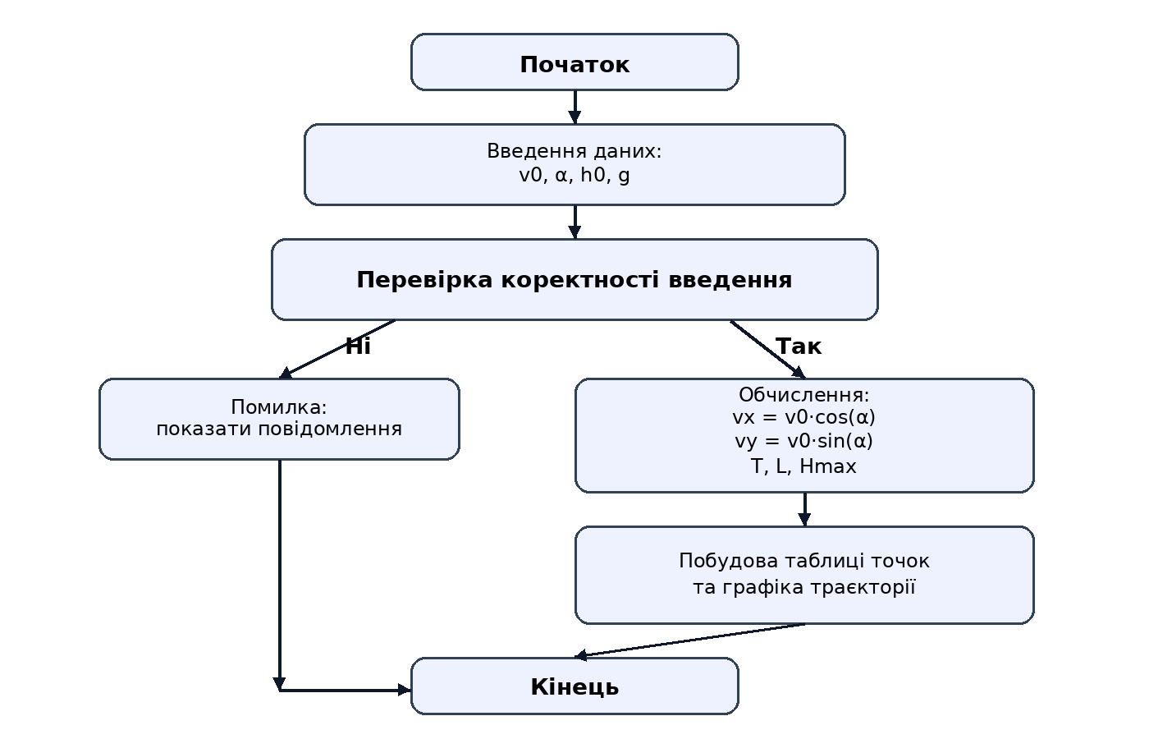

4. Висновок
У лабораторній роботі 2.1 сформовано технічне завдання для програмного продукту, обрано методологію Kanban та описано послідовність виконання робіт. Отримана постановка задачі є основою для подальшої реалізації програмного продукту в лабораторній роботі 2.2.

